Неделя в МКУК «Центральная библиотека городского поселения г. Поворино»
«Богатое многообразие мировых культур».
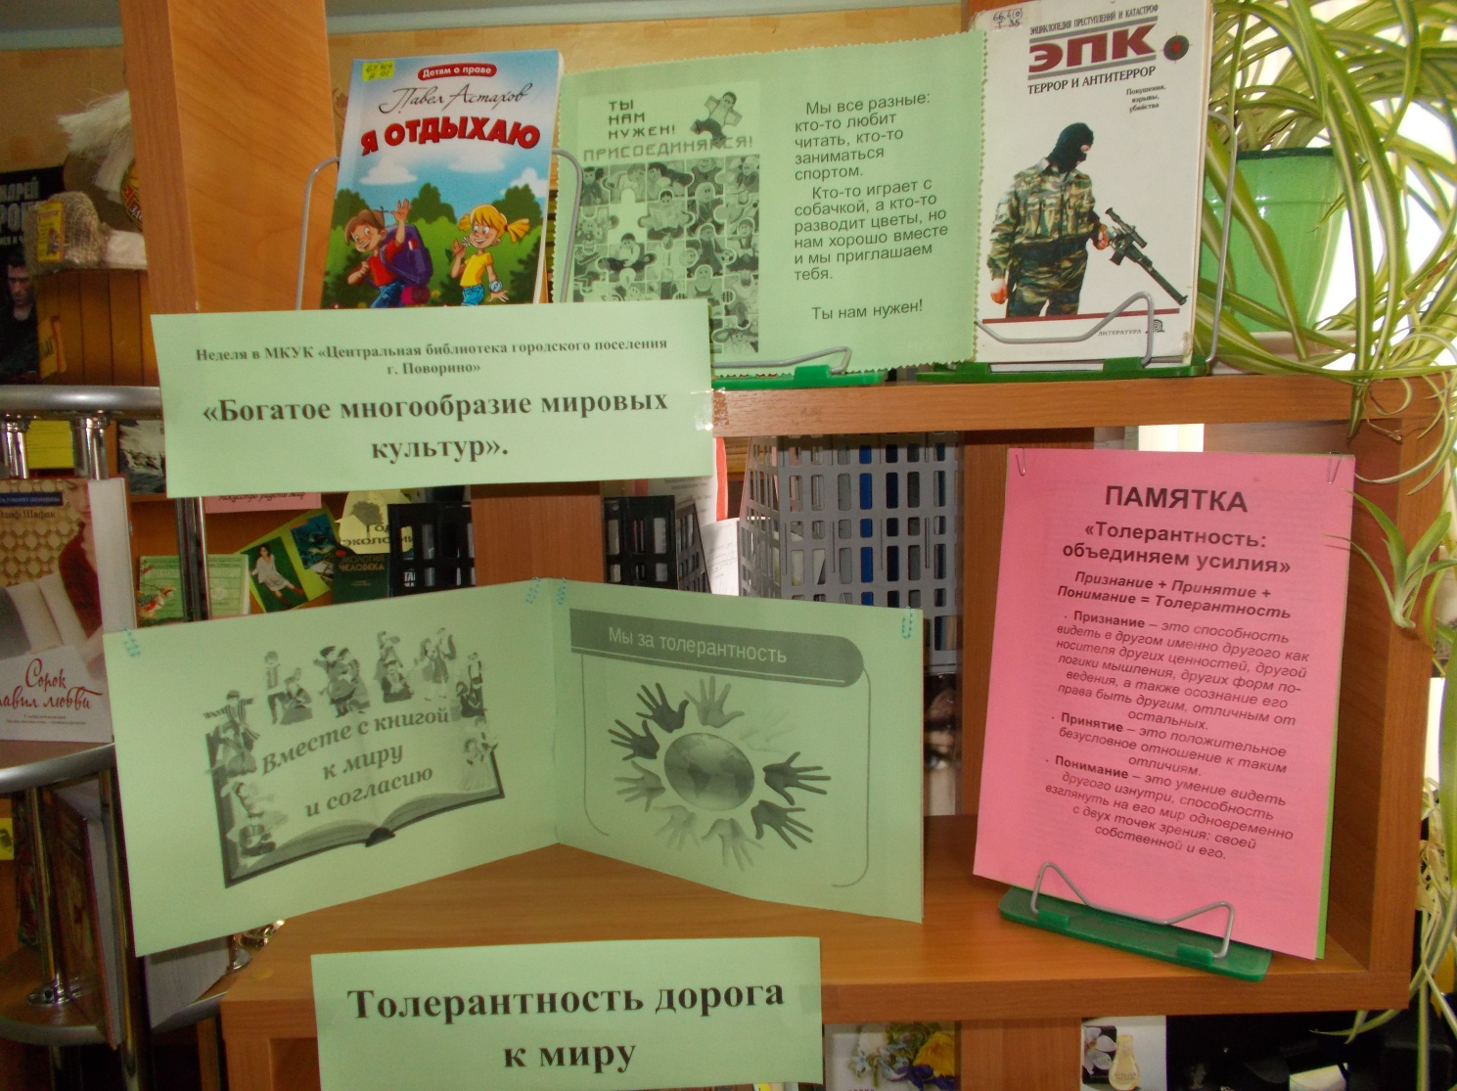
1 апреля 2017 года в МКУК «Центральная библиотека городского поселения г. Поворино» открылась неделя толерантности –
«Богатое многообразие мировых культур».
Неделя открылась познавательным часом «Толерантность дорога к миру». Посетители библиотеки обсуждали качества толерантной личности, которыми бы они хотели обладать. В каких случаях это качество им необходимо.
Толерантность – это уважение, принятие и правильное понимание богатого многообразия культур нашего мира, форм самовыражения и способов проявления человеческой индивидуальности.
Проявлять толерантность – это значит признавать то, что люди различаются по внешнему виду, положению, интересам, поведению и ценностям, обладают правом жить в мире, сохраняя при этом свою индивидуальность.
Неделя продолжится до 8 апреля 2017 года следующими мероприятиями:

Классный час «Жить в мире с собой и с другими»;

Книжная выставка «Культура мира».

Ждём всех в библиотеке на неделю ТОЛЕРАНТНОСТИ !

